

Guía de Estudio
1ª Parte

Materia: Desarrollo avanzado con Microcontroladores.
Profesor: Ing. Gustavo Real.
Alumno: Ramos Aranibar Javier.

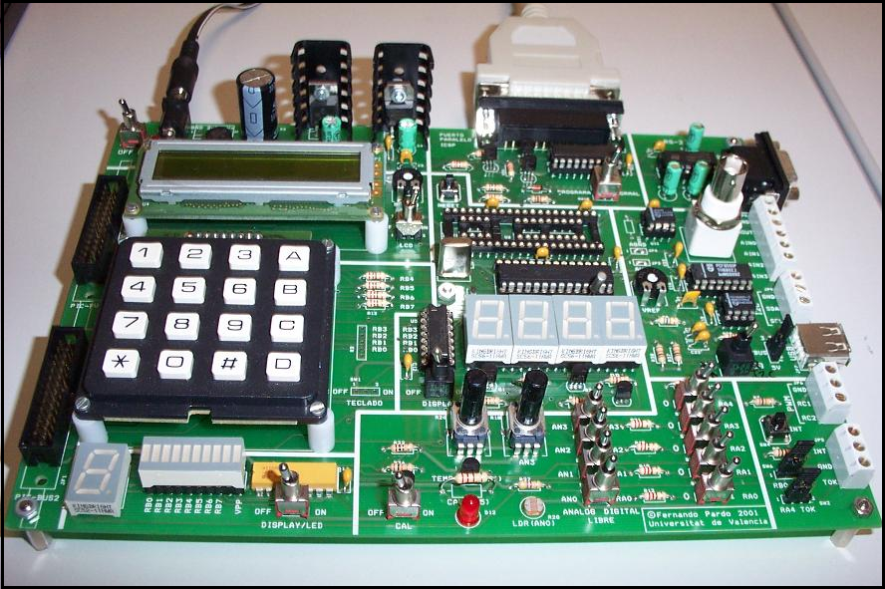
2014
Ejercicio Nº1:

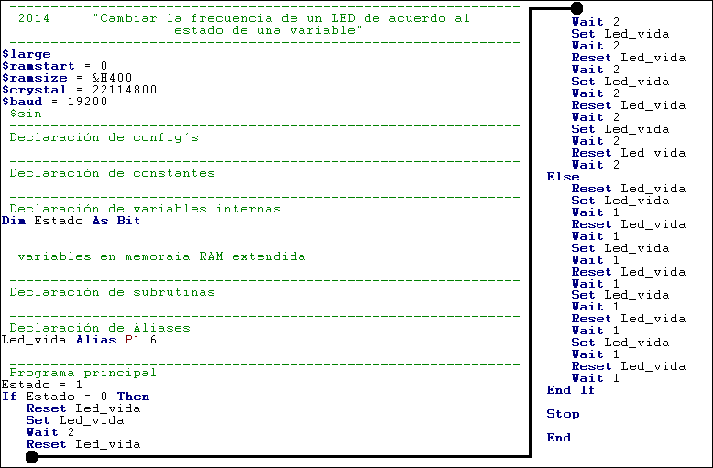
Objetivo: titilar un LED a una frecuencia dada, según el estado de una variable binaria dada por el programa.

Explicación: la variable “estado” puede tomar dos posibles valores 0 o 1. Si estado = 0, la frecuencia a la que titilara el LED será menor que si el valor es 1.En este caso, el valor del estado será dada por el programa, por lo tanto el puntero del programa (PC) estará volviendo siempre por el mismo lugar, y por ende el LED titilara a la misma frecuencia.

Ejercicio Nº2:

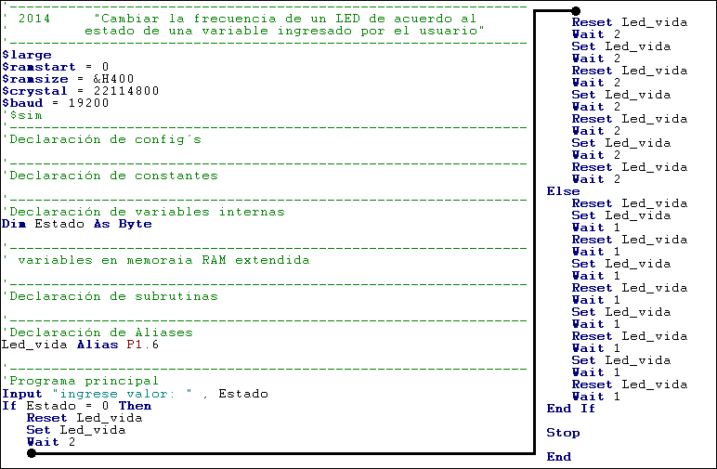
Objetivo: titilar un LED a una frecuencia dada, según el estado de una variable dada por el usuario.

Explicación: la variable “estado” al tener un tamaño de 8 bits puede tomar 256 valores el cual corresponde a la cantidad de caracteres del código ASCII. Como ahora el valor de estado se la asignara el usuario, si este es “0”, tendrá una frecuencia menor que si el usuario ingresa cualquier otro/s carácter/s.

Ejercicio Nº3:

Objetivo: realizar eternamente la misma consigna del ejercicio 2.

Explicación: el cuerpo del programa es el mismo, solo que para establecerlo como un lazo eterno, se introduce el comando Do – Loop. Como después de Loop no hay ninguna condición para parar el bucle, entonces esta vuelve al inicio y empieza de nuevo.

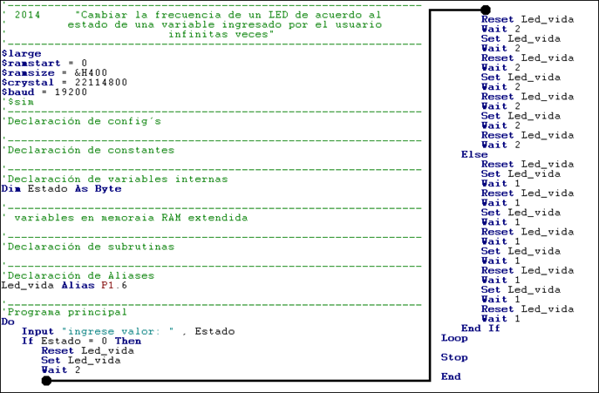

Ejercicio Nº4:

Objetivo: realizar 3 ciclos de titilar un LED 5 veces, y avisar por pantalla que ciclo finalizo.

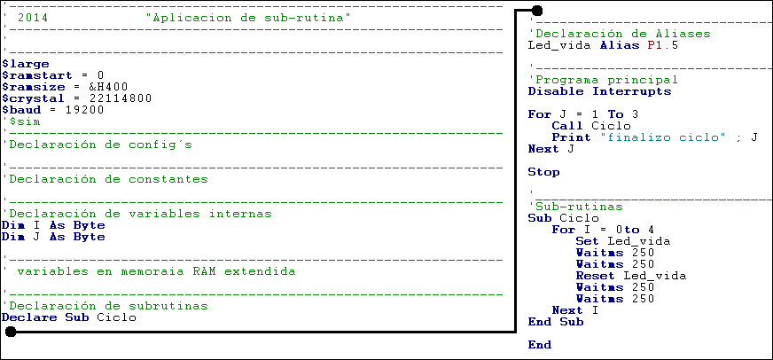

Explicación: el programa principal consta de un lazo de 3 ciclos, que llama a una subrutina, en este caso llamado “Ciclo”, el cual realiza el titileo del LED 5 veces, a través de otro lazo, y vuelve al programa principal para posteriormente imprimir en pantalla el ciclo finalizado.
Ejercicio Nº5:

Objetivo: imprimir el valor de lo que ingresamos, sea 1, 2 o 3. Cualquier otro valor imprimirá “otros”.

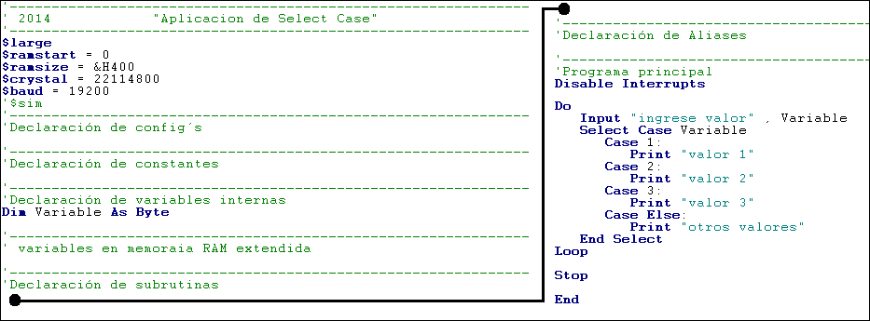

Explicación: el programa principal es un lazo eterno, y consta de 2 etapas. La 1º espera el valor que el usuario quiera asignar a una variable dada, y la 2ª evalúa el estado de la variable e imprime según sea el resultado.

Ejercicio Nº6:

Objetivo: realizar el titileo (3 veces) de un LED a través de una interrupción. Físicamente hablando esta interrupción puede ser un sensor fotoeléctrico de seguridad, que en vez de activar un LED, activa una alarma.

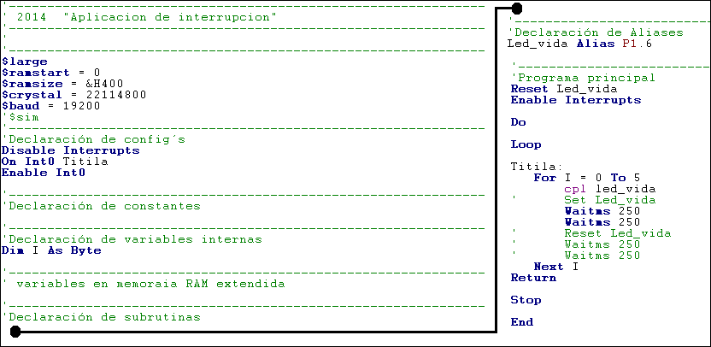

Explicación: el programa principal queda en un lazo eterno sin hacer nada. Cuando por el pin Int0 hay una señal/interrupción, el puntero del programa salta a la etiqueta “Titila”, y efectúa el titileo del LED 3 veces. Cuando finaliza, retorna al bucle y se queda ahí hasta una próxima interrupción.

Ejercicio Nº7:

Objetivo: Encender o apagar un LED a través de interrupciones, uno para encenderlo y otro para apagarlo, e imprimir como se encuentra el nuevo estado del LED, incluyendo si el estado se repite.

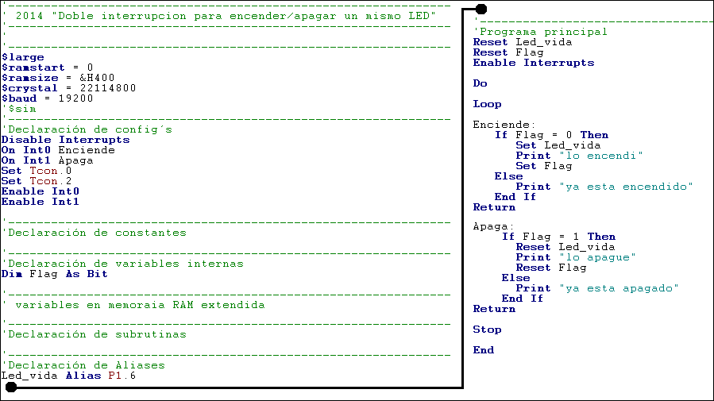

Explicación: el estado del LED se guarda en una variable, en este caso llamado “flag”. El programa inicial resetea esta variable junto con el LED, y se queda sin hacer nada en un lazo eterno. Cuando por ejemplo hay una interrupción en Int0, el puntero del programa salta a etiqueta enciende, donde evalúa el estado del LED a través de la variable “flag”, e imprime “lo encendí”. Si el LED ya hubiese estado encendido, por pantalla se imprimiría “ya está encendido”. Caso opuesto si la interrupción es Int1.

Ejercicio Nº8:

Objetivo: establecer la prioridad de interrupción de un sobre otro, y reflejar su accionar a través de LED’s, que titilaran 6 veces a una frecuencia dada.

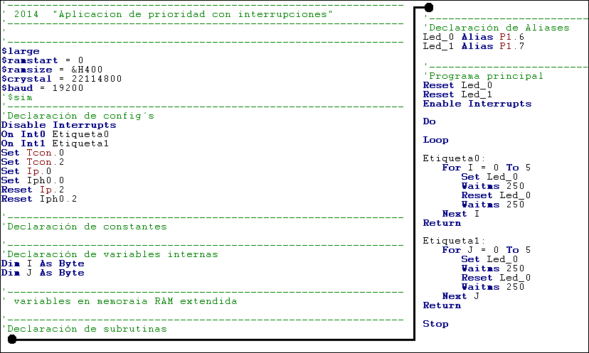
Explicación: para empezar, la prioridad está dada por el estado de 2 registros (parte alta y baja), que se
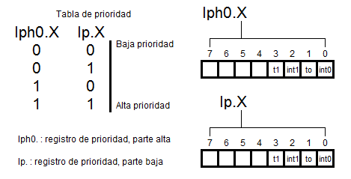
completa según la ubicación de las interrupciones en la tabla. En este caso se colocó a Int0 con la más alta prioridad y a Int1 como la más baja. El programa resetea los Led’s y queda en un lazo eterno. Cuando se interrumpe int1 va a Etiqueta1 y el Led_1 empieza a titilar. Si a mitad del lazo, el usuario interrumpe int0, el PC se guarda en un registro “Stack pointer”, y va a Etiqueta0 y el Led_0 empieza a titilar hasta finalizar su lazo. Cuando termina, el PC retoma el estado del anterior PC, el cual quedo guardado en stack pointer, y finaliza la otra mitad del lazo.
Si la interrupción se hace al revés, es decir Int1 interrumpe a Int0, por ser la más baja prioridad, esta no toma ningún accionar hasta después de finalizar el titileo del LED de Int0.

Ejercicio Nº9:

Objetivo: establecer la frecuencia de un LED a través del ingreso de un carácter. Si el PC no encuentra un valor ingresado, el programa no hace nada.

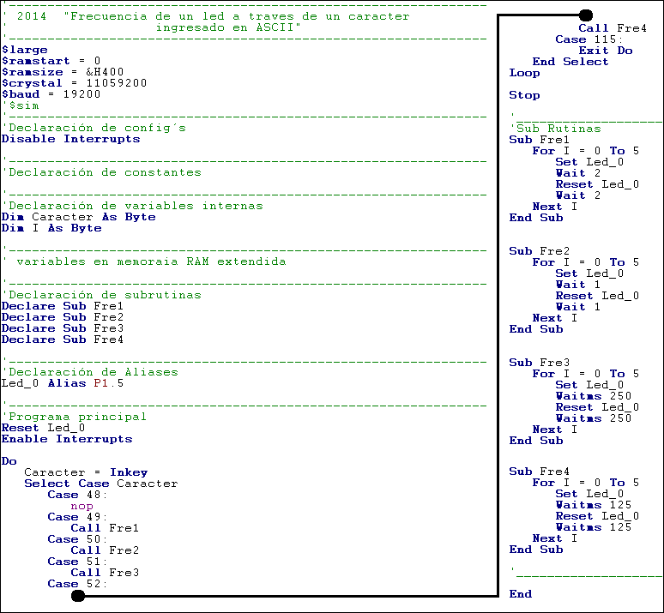
Explicación: el PC recorre el lazo Do – Loop, y si no registra un ingreso de dato, asigna a la variable “carácter” 0, que es 48 en decimal, el cual por programa no hace nada. Si el usuario ingresa “1”=49, “2”=50, “3”=51 o ”4”=52, el LED tomara diferentes frecuencias de titileo. Si por el contrario ingresa “s”, el PC sale del lazo eterno, y finaliza todo el programa.

Ejercicio Nº10:

Objetivo: Detener el titileo de un LED a través del ingreso de un carácter, y encender otro finalizando de esta manera todo el programa.

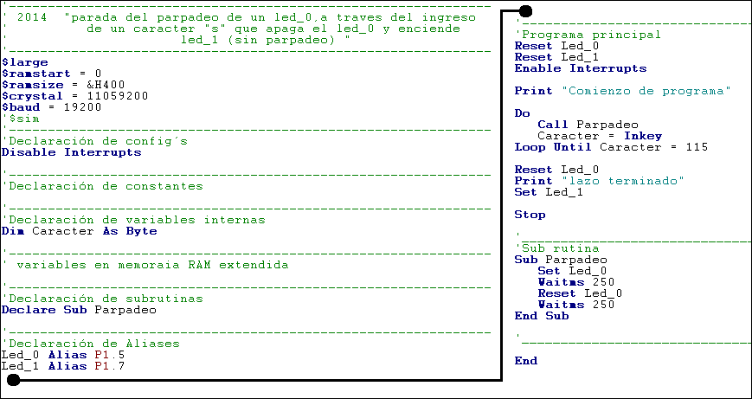

Explicación: el Do – Loop realiza el titileo del LED eternamente, siempre y cuando el usuario no presione el carácter “s”, que es la condición para la cual el lazo se quiebra. El usuario observa esto a partir de la parada del titileo del LED, y la marcha de otro sin titilar.

Ejercicio Nº11:

Objetivo: conocer los comandos que procesan los elementos de una variable.

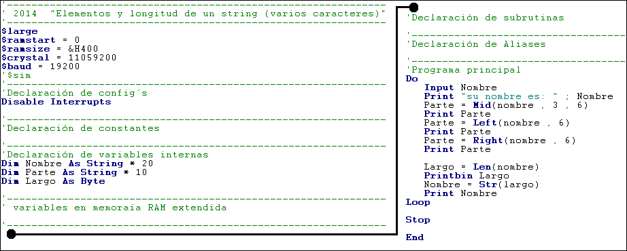
Explicación: supongamos que la variable “nombre” es: ALEXANDER. Según los comandos, el programa imprimirá:
Mid(nombre , 3 , 6)------------>EXANDE
Left(nombre , 6)---------------->ALEXAN
Right(nombre , 6)-------------->XANDER
Len(nombre)--------------------> 9

Ejercicio Nº12:

Objetivo: cambiar el estado de un LED cada segundo (hacerlo titilar), a partir de la interrupción de un timer.

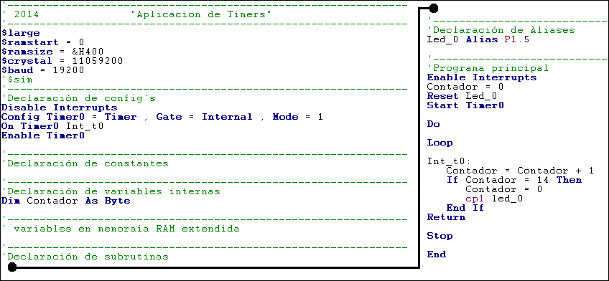

Explicación: Como la interrupción para cambiar el estado del LED la da el timer, el timer se tiene que configurar de forma tal que cada 1 seg realice la interrupción. Para ello tendremos en cuenta los siguientes conceptos.
El tamaño del timer es de 16 bits, por lo tanto el PC tiene 65.536 posiciones que recorrer para realizar una interrupción. Como la frecuencia del cristal es de 11059200 Hz, es decir que hay 11059200 pulsaciones de clock por cada seg (ACLARACION: el microcontrolador trabaja con la doceava parte de esta frecuencia, es decir 11059200/12=921600 Hz) el PC no llega al seg, sino 0.071seg (65536/921600), por lo tanto se establece el conteo de estas interrupciones, y una condición que determina la cantidad de interrupciones equivalentes a 1 segundo. Es decir:

921600/65536= 14,0625------> para realizar la interrupción cada 1 segundo exacto hay que contar
14,0625 interrupciones, 14 redondeado y no exacto.
Con 14: 0.9955555555555556seg ((14int*1seg)/14,0625int)

Por lo tanto, el programa permite la interrupción, cada 14 sub-interrupciones (1segundo aproximadamente), el cual enciende o apaga el LED, reseteando el contador para así volver al ciclo.

Ejercicio Nº13:

Objetivo: realizar la misma consigna que el ejercicio Nº12, pero realizando la interrupción cada un segundo exacto.

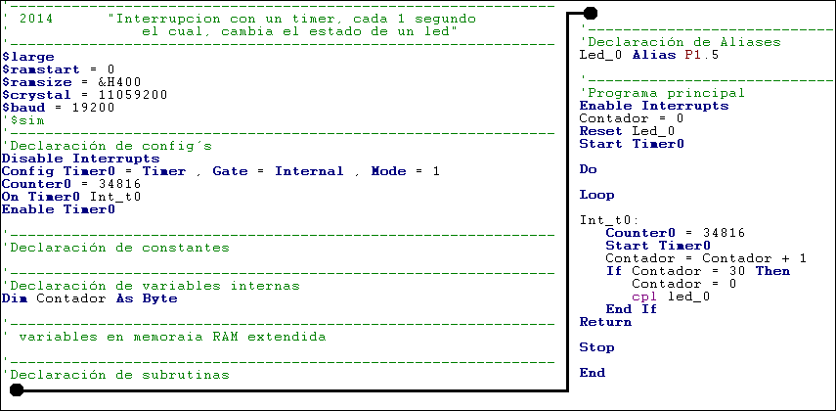

Explicación: la configuración del timer se hace ahora estableciendo la cantidad de interrupciones y con ella la posición del PC en el registro timer. De esta forma tenemos 1 segundo exacto.
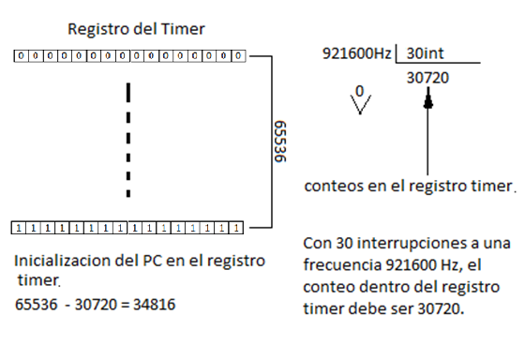
De esta forma establecemos el inicio del PC en el timer y configuramos el programa para que timer realice la interrumpa en un segundo exacto.

Ejercicio Nº14:

Objetivo: titilar un LED a diferentes frecuencias a partir de un timer.

Explicación solución 1: la cantidad de interrupciones del timer, el cual determina la frecuencia del titileo, se consigue a partir de una interrupción que la da el usuario. Su función consiste en tener una variable “limite” que cambia cada vez que el usuario haga una interrupción, esta se compara con el contador de interrupciones del timer, y cuando se establezca la igualdad cambiara el estado del LED.
Esta manera de ver la solución ocupa menos líneas de programa que la solución 2, el cual realiza la misma función con menor eficiencia.
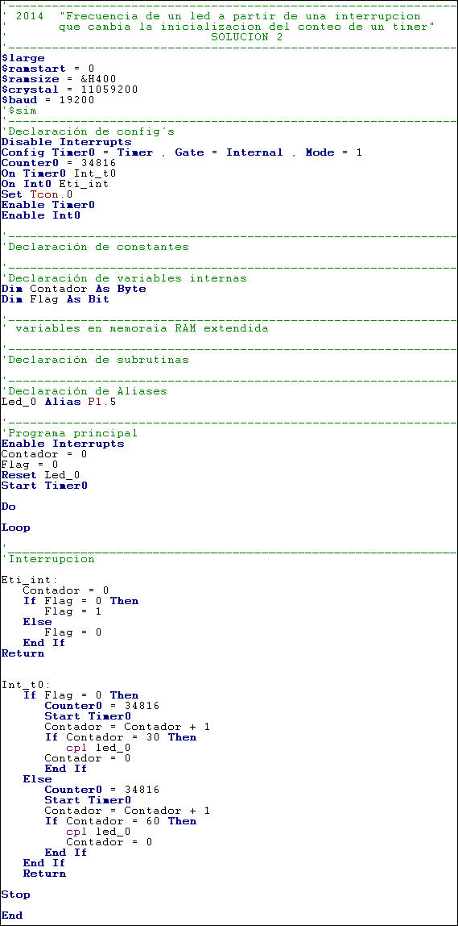
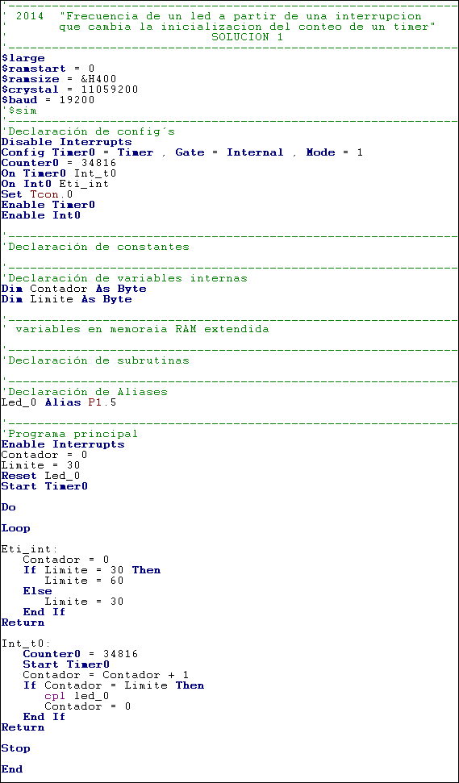
Explicación solución 2: esta 2ª solución también la da el usuario, pero con una variable “flag” que es vista por el programa cada vez que termina el barrido del conteo de una sub interrupción. Si esta cambia, entonces significara el cambio de frecuencia, por lo tanto tendrá que saltar a otra condición del límite de conteo.
Esta solución no es conveniente ya que ocupa más espacio de memoria, a iguales resultados.

Ejercicio Nº15:

Objetivo: configurar un LCD y conocer los comandos aplicados al mismo.

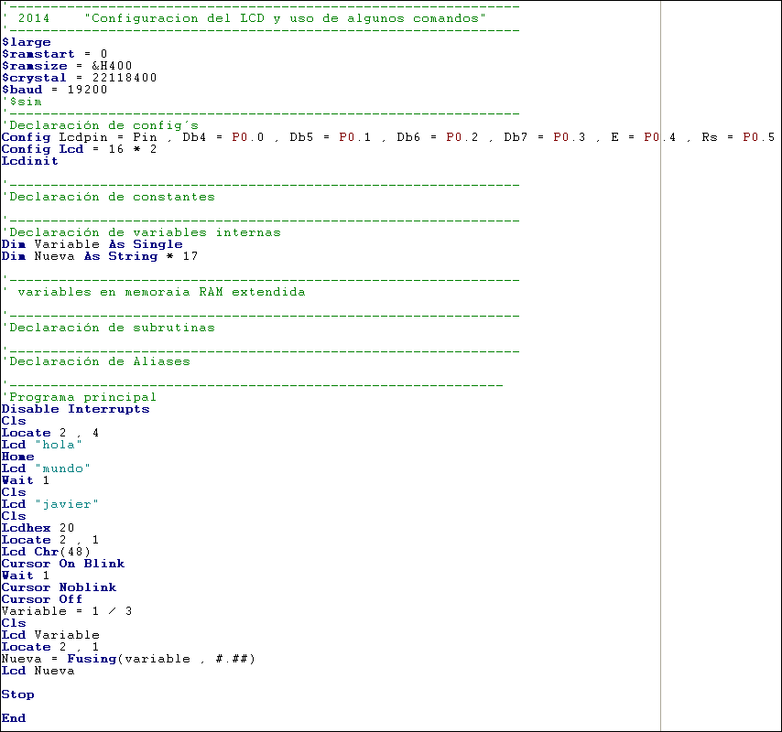

.Config Lcdpin = Pin , Db4 = P0.0 , Db5 = P0.1 , Db6 = P0.2 , Db7 = P0.3 , E = P0.4 , Rs = P0.5
Configura la conexión física del microcontrolador con el LCD.
.Config Lcd = 16 * 2 Configura la matriz del LCD.
.Lcdinit
.Cls Posiciona el puntero del display en 1*1 y borra todo lo puesto en el LCD.
.Locate 2 , 4 Posiciona el puntero en la fila 2 columna 4.
.Lcd "hola" Imprime “hola” en el LCD.
.Home Posiciona el puntero en 1*1(fila*columna), sin borrar la pantalla.
.Lcdhex 20 Pasa de 20 decimal a hexa (14) y lo imprime.
.Lcd Chr(48) 48 en ASCII es "0" en, y lo imprime en el LCD.
.Cursor On Blink Pone al cursor en modo titileo.
.Cursor Noblink Deshabilita el titileo del cursor.
.Cursor Off Apaga el cursor.
.Nueva = Fusing(variable , #.##) Convierte “variable” single a string “Nueva” agarrando el 1°
digito antes del punto y los 2 después de la misma.
Ejercicio Nº16:

Objetivo: configurar un teclado matricial junto con un LCD.

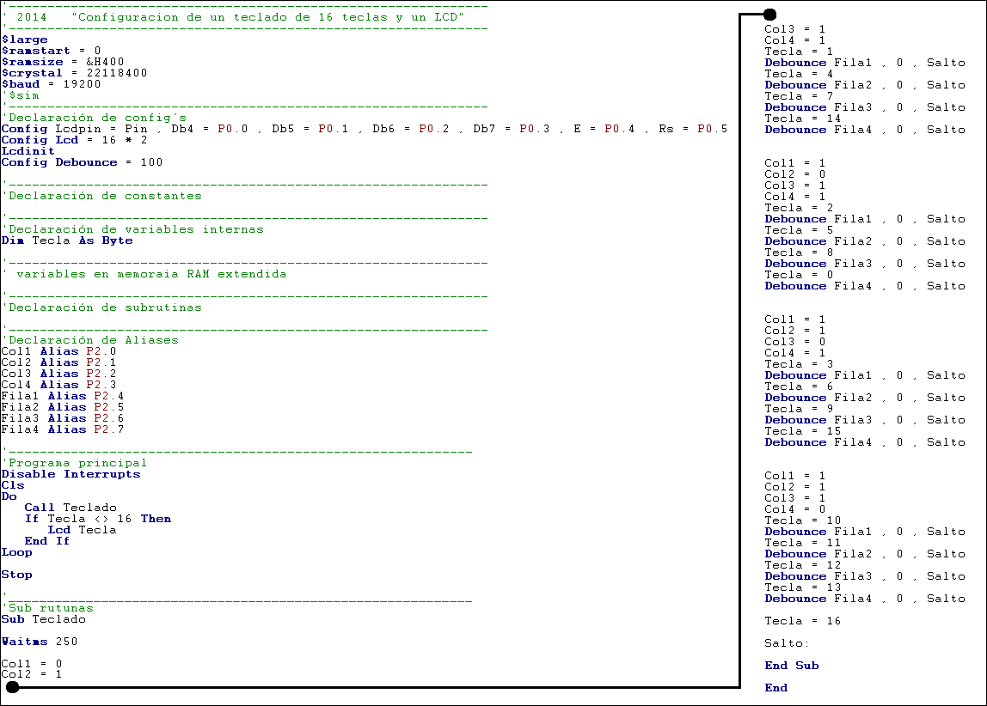

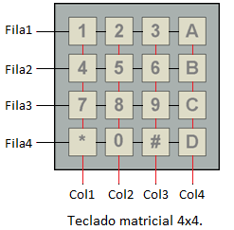
Explicación:

Como podemos observar, un teclado matricial de 4x4, posee 8 líneas (4 filas y 4 columnas), que irán conectadas a los puertos del micro. En el programa se realiza la asignación de estas conexiones.
La función del programa es muy sencilla, el PC recorre en un principio las filas de la Col1, asignando a la variable “tecla” el valor de la fila recorrida, el cual cambia a la siguiente si no percibe el ingreso de esa tecla. Este mismo paso lo hace con las siguientes columnas. Si el puntero no detecto un ingreso, entonces lo igualara a un valor (16) que se le será negada su impresión a través de un comando (If). Si por el contrario el usuario oprimió cualquier tecla, como es distinta de vacío (16), el programa lo mostrara por el LCD.

A continuación se mostrara la representación gráfica del circuito, tal como especifica la programación del ejercicio.

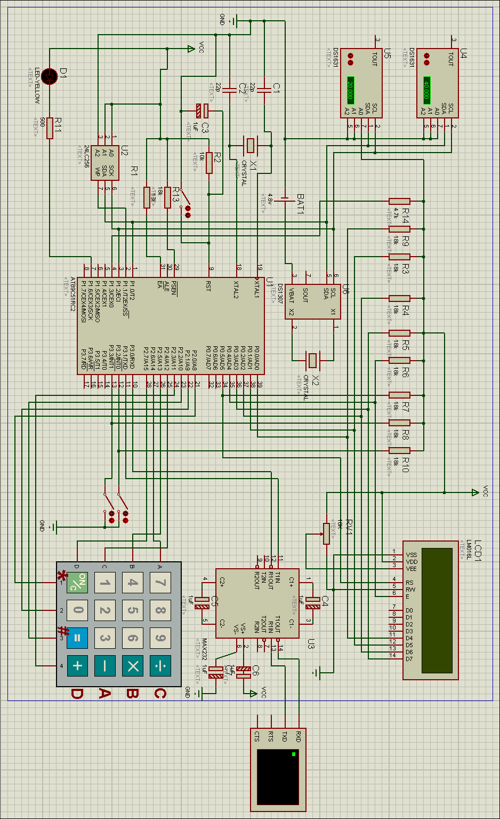
Ejercicio Nº17:

Objetivo: imprimir por LCD “comando recibido” cuando el usuario ingrese ECS y luego E por RS – 232.

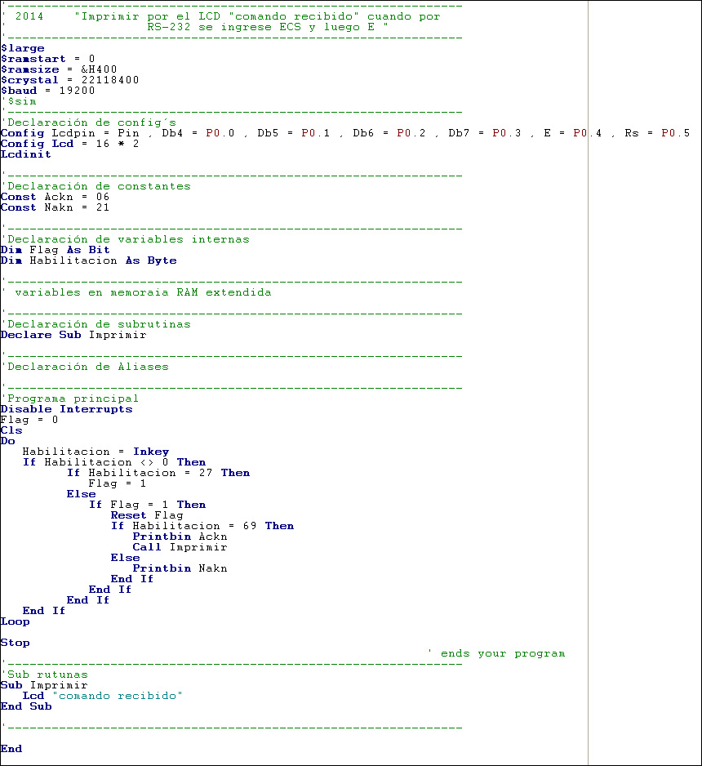

Explicación: la Impresión por LCD se hará solo con la evaluación de una variable, llamada “habilitación”. Si el primer ingreso que hacemos es ESC, nuestra variable “flag” que determina el 1º ingreso correcto y la habilitación del próximo, se pondrá en uno. Si el que le sigue es “E”, cumplirá la condición para mostrar por LCD “comando recibido” además de 06 (ACKn) por RS-232, si por el contrario recibe cualquier otro carácter, mostrara por pantalla del usuario 21, correspondiente a NAKn.
Observemos que “flag”, tiene la función general de habilitar una respuesta tanto positiva como negativa, mostrada cualquiera de estas se researa el flag para reiniciar las condiciones del programa.

Ejercicio Nº18:

Objetivo: habilitar con ESC y E (bis ejercicio Nº17), el ingreso de números por teclado matricial, mostrarlos en pantalla, y luego de presionar “*” mostrarlo en el LCD inicializando de esta manera el ciclo.

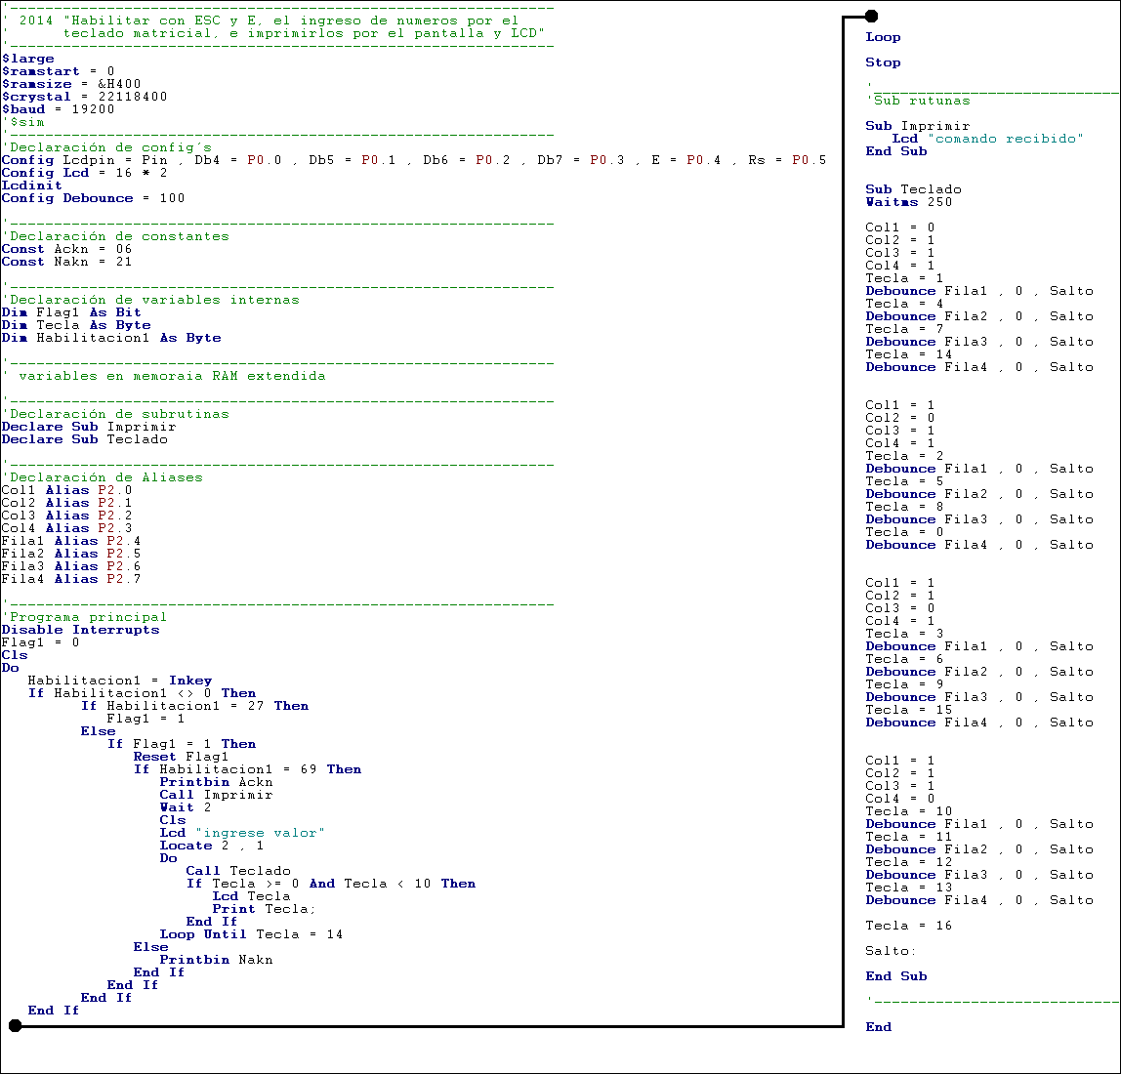

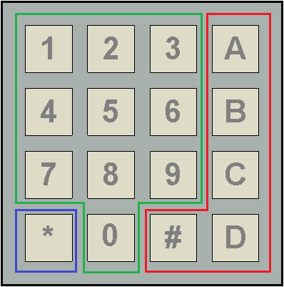

Explicación: la primera parte de la explicación, está dada en el ejercicio Nº17, cumplida esta condición se habilitara el teclado matricial, el cual quedara en un lazo aceptando solo los números encuadrados de color verde, los encuadrados en rojo serán rechazados, y el encuadrado azul romperá el lazo, para que de esta forma reinicie el programa total.

Ejercicio Nº19:

Objetivo: guardar 2 datos numéricos, en distinta posiciones de una memoria E² (EEPROM), leerlas y sumarlas, luego guardar el resultado en otra posición, leerla y mostrarla por RS-232. Todo esto a través de la comunicación serial I²C.

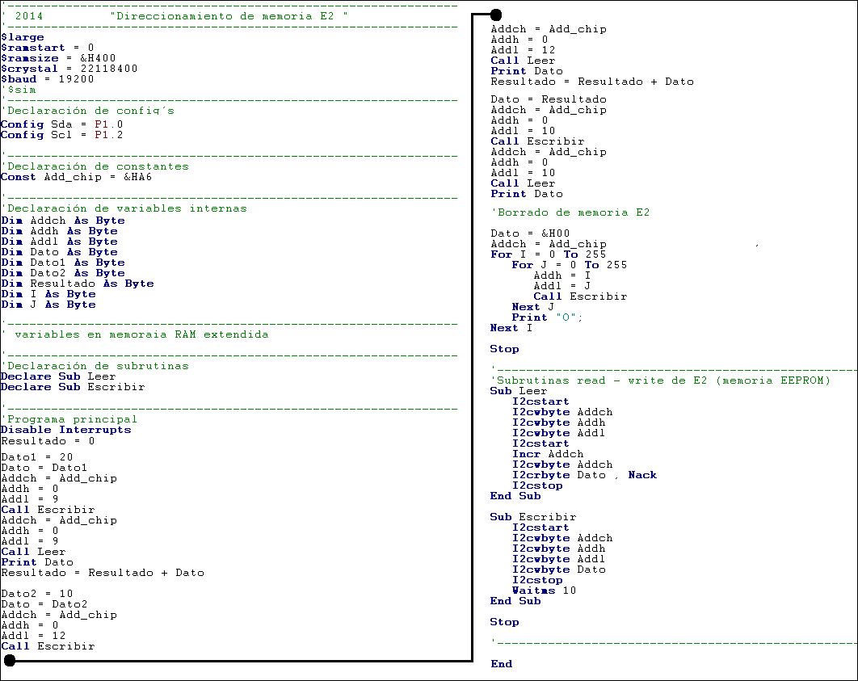

Explicación: para empezar la comunicación del microcontrolador (maestro) hacia el dispositivo (esclavo), en este caso memoria E², se realizó a través del puerto serial I²C. Para entender cómo se direcciono a una posición de memoria, para almacenar y luego cargar un dato, se tuvieron en cuenta los siguientes conceptos.
La I²C es un bus de comunicación en serie que utiliza dos líneas para transmitir la información: una para los datos (sda) y otra para la señal de reloj (scl), permite direccionar hasta 8 dispositivos, esto es porque posee 3 bits de direccionamiento, haciendo posible 8 combinaciones diferentes.
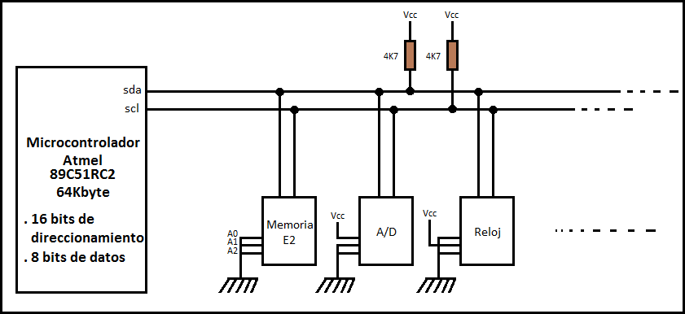

La información que viaja por sda se dirige a todos los dispositivos que estén conectados a ella, pero solo uno aceptara o cederá los datos. Esta acción la determina el byte de control (encuadrado rojo), el cual inicia con un
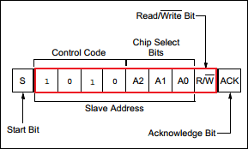
código de control de 4 bits, en este caso para el 24LC256 se establece ‘1010’ binario para leer y escribir datos. Los siguientes 3 bits seleccionan de chip (A2, A1, A0). El ultimo bit define la operación a realizar (1 – leer y 0 - escribir).

Los 2 bits que rodean al byte de control, indica un señal de “atención dispositivos” del micro a los esclavos (start bit) y un señal de “operación recibida” del dispositivo al maestro (acknowledge bit).

Una vez establecido el “okey”. El esclavo espera la dirección High - Low de la posición de memoria, sobre la que va a leer o escribir (según sea 1 o 0 el ultimo bit del byte de control).

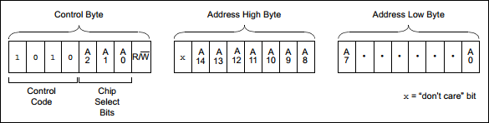

Teniendo en cuenta estos conceptos, retornemos a nuestra consigna. Se pide cargar 2 datos, para luego sumarlos, lo primero que se debe hacer es crear los datos, que llamaremos “Dato1 y Dato2”estas variables se asignaran a la variable “Dato”, ya que el salto a la subrutina leer y escribir, tiene a “Dato”, como la variable genérica que contiene la información. Como debemos sumar estos datos, y mi variable “Dato” cambia cada vez que guardo un información en una posición de memoria, lo que tenemos que hacer es guardar en otra variable “Resultado” el dato para cuando tenga que hacer otra operación con I²C, no pierda mi información ,contenida en “Dato”.
Para concluir, la información de la suma de ambos datos (Resultado), se guardara en otra posición de memoria y se la leerá, tal como se hizo con los datos, para posteriormente mostrarla por RS – 232.

Extra: se hizo el borrado de la memoria E², a partir de la asignación de Dato = &H00, el barrido completo tanto de la parte alta (High) y la parte baja (Low) de la posición de la E², y el llamado a la operación escribir.

